Which text is about: a train, an animal, a boat, a vehicle.
a vehicle an animal a boat a train
A -  GREAT BRITAIN  EUROSTAR TRAIN  Eurostar is a high-speed train. It is the first international British train. It is 400 metres long and can carry about 770 passengers. It is a fast way to travel from London to Paris or Brussels. The train runs under sea through the Channel Tunnel. The travel time under the Channel is twenty minutes with the rest of the journey on the surface. It offers comfort. Just sit back and enjoy! | 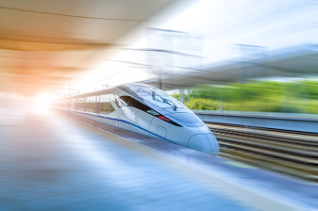
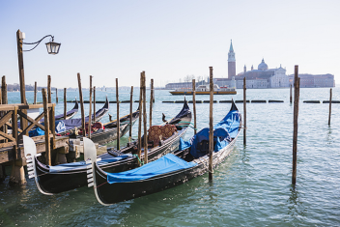 | B -  ITALY  GONDOLA  A gondola is a long, black, narrow boat. It is best known for its use on the canals of Venice, the waterways for boats. It can carry six passengers. When you visit Venice don't miss a romantic trip on a gondola.
C -  TUNISIA  CAMEL  In Tunisia people use camels as a means of transport. They say people who have got a camel are always on the move. Camel riding is popular with tourists. Ride a camel in the Sahara Desert. It can be an unforgettable experience. | 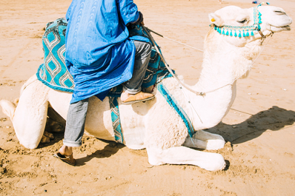
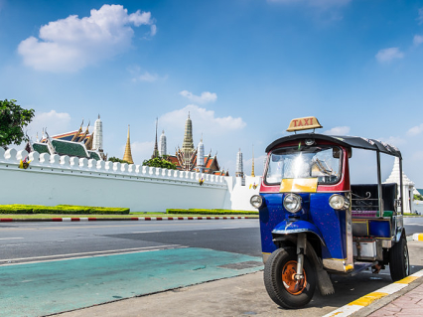 | D -  THAILAND  TUK-TUK  A tuk-tuk is the best way to get around Bangkok. It is a three-wheel, open air means of transport. It is a colourful and noisy taxi but it offers passengers an interesting ride. It can carry two or three people. You can use it for short trips. It can be a lot of fun.
Based on 3C, ex.2

Read the texts again and mark the sentences

GREAT BRITAIN
EUROSTAR TRAIN
Eurostar is a high speed train. It is the first international British train. It is 400 metres long and can carry about 770 passengers. It is a fast way to travel from London to Paris or Brussels. The train runs under the sea through the Channel Tunnel. The travel time under the Channel is twenty minutes with the rest of the journey on the surface. It offers comfort. Just sit back and enjoy!

ITALY
GONDOLA
A gondola is a long, black, narrow boat. It is best known for its use on the canals of Venice, the waterways for boats. It can carry six passengers. When you visit Venice don't miss a romantic trip on a gondola.

TUNISIA
CAMEL
In Tunisia people use camels as a means of transport. They say people who have got a camel are always on the move. Camel riding is popular with tourists. Ride a camel in the Sahara Desert. It can be an unforgettable experience.

THAILAND
TUK-TUK
A tuk-tuk is the best way to get around Bangkok. It is a three-wheel, open air means of transport. It is a colourful and noisy taxi but it offers passengers an interesting ride. It can carry two or three people. You can use it for short trips. It can be a lot of fun.

Выберите правильный вариант верно / неверно
- Eurostar is a very fast train.
True
False
- Eurostar can't take 770 people.
True
False
- A gondola can travel under the sea.
True
False
- People use gondolas in Tunisia.
True
False
- Tourists can ride camels in Tunisia.
True
False
- A tuk-tuk is a taxi.
True
False
- A tuk-tuk has a cabin and five wheels.
True
False
- All the texts are about means of transport.
True
False

Based on 3D, ex.1

Look at the letter and the map and fill in the missing words.
Park right left straight traffic past turn
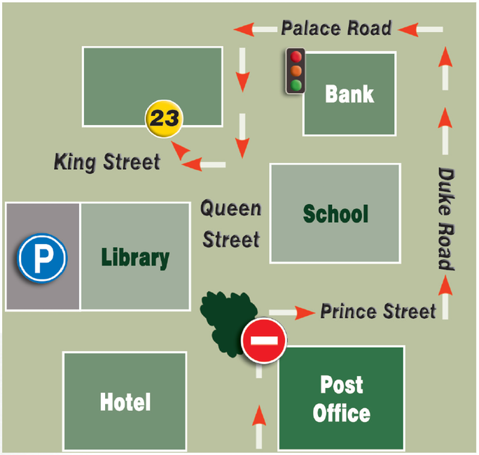
Dear Anne,
Hi! How are you? I'm writing to invite you to my birthday party on Saturday!
My new address is 23, King Street. Here are the directions to my house. Drive up Queen Street as far as the
post office. You can't go … on, so turn right into Prince Street. Then … left into Duke Road. There's a school on the … . You can't turn left into King Street so go …
the bank and turn left into Palace Road. At the … lights turn left again and take the first turning on the
. .. This is King Street. My house is opposite the library. There is a car .. . next to the library where you can leave your car.
See you at the party!
Jenny

